Klädkyla

Nautisk Ordbok - 1914
Klädkila (Serving mallef) [Kleidkeule] och på senare tider blifvit förbättradt till den modell, som vidstående figur visar. Förbättringen består i rullen vid ändan af skaftet, på hvilken klädselgarnet uppvindas, hvarefter man kan undvara den vid den gamla modellen behöfliga handtlangaren, som tager rund nystanet A på nästa figur. Ett mindre slag af klädkila är klädspånen (serving board) [Kleidspan]. B å fig. framställer en sådan, som användes vid klädsel af smäckert tågvirke. Själva klädningen å trossar kallas (serving) [Bekleidung], Att kläda lastrummet för att skydda detta eller lasten (to dunnage) [unterschlagen}. Se garnera. Att kläda fartygsbotten (to sheathe) [verhäuteri]. Se bottenklädsel och koppra.
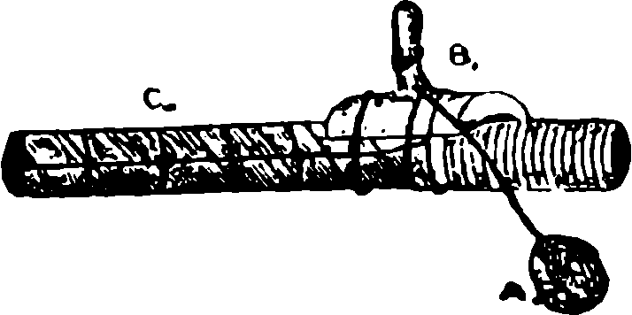

Svenskt Nautiskt Lexikon - 1920
Klädkila eller klädkyla, en cylindrisk trä k lubba med kort skaft och en på längden gående urskölpning för tåget att passa i, då man kläder ett dylikt.

Handbok i Sjömansarbete - 1941
Klädkyla, fig. 21, användes vid klädning med sjömansgarn. Den består av en cylindrisk klubba försedd med en längsgående halvrund ränna och ett tvärställt skaft. Ena ändan av kylan bör vara försedd med ett mindre utskuret hak eller ränna, i vilken sjömansgarnet lägges, när man vill kläda tätt upp till en kaus eller dylikt. Stora klädkylor, som brukas vid riggarloft i land, äro ofta försedda med rulle för klädningsgarnet, vilket då följer med kylan vid rundtagningen. Kylan brukar då ha ett hål i skaftets övre ända, genom vilket garnet får löpa.


